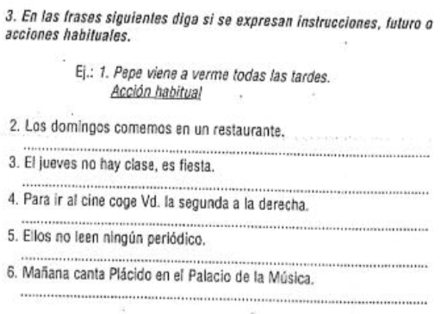
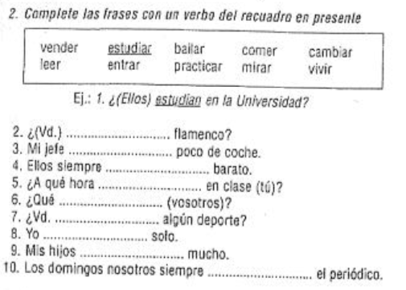
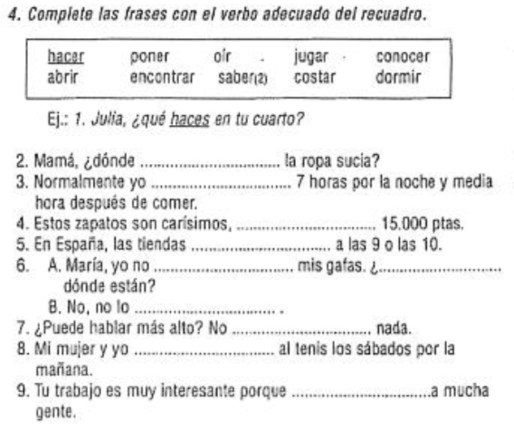
Las hipótesis con el presente y el futuro

Si no insultamos, no habrá sufrimiento.

Escribe un texto para describir la clase de hoy : presta atención a la estructura.
- Una introcucción : explica brevemente lo que hemos hecho hoy en clase. Utiliza el Presente compuesto.
- Un primer eje en el que presentes (el contenido) los documentos trabajados.
- Un segundo eje en el que propongas soluciones : utiliza las fórmulas para construir hipótesis.
- Una conclusión.

EL PRESENTE DE INDICATIVO

